様式第１８号（第３４条関係）
側面図
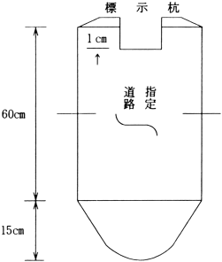
平面図
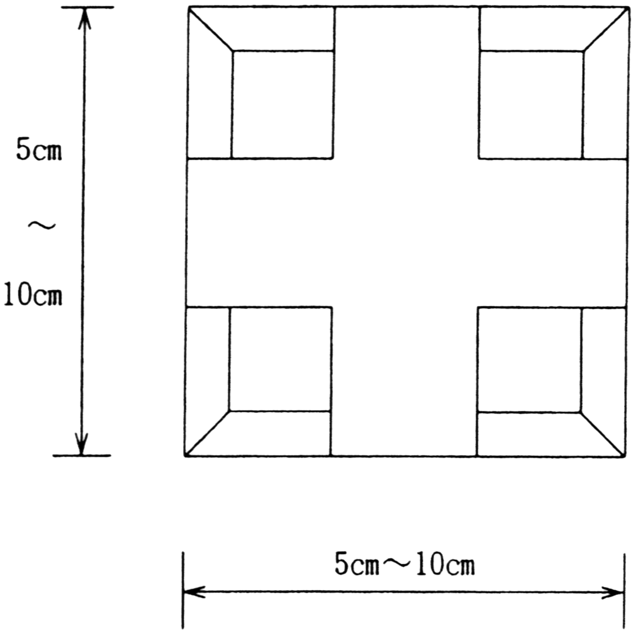
（注意）標示杭は、コンクリート造等耐久性のあるものとすること。

